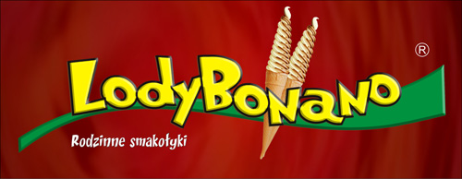

Białystok, 18 czerwca 2019

INFORMACJA PRASOWA
Redakcje: wszystkie/ lokalne/
można publikować bez podawania źródła

Lody za złotówkę dla uczniów z biało-czerwonym paskiem!

Wszyscy uczniowie, którzy 19 czerwca przyjdą do lodziarni LodyBonano ze swoim tegorocznym świadectwem z czerwonym paskiem, otrzymają małego Americanosa tylko za 1 zł.

Emocje towarzyszące zakończeniu roku szkolnego pozostają z nami na całe życie. Uroczysta akademia, rozdanie świadectw, pożegnanie nauczycieli, a później… wizyta w lodziarni z rodzicami lub przyjaciółmi!

W tym roku są podwójne powody do radości – wakacje rozpoczną się bowiem nieco wcześniej, bo już w środę, 19 czerwca. Właśnie na ten dzień sieć LodyBonano zaplanowała dla prymusów specjalną promocję. Uczniowie, którzy pochwalą się swoim aktualnym świadectwem z biało-czerwonym paskiem, będą mogli kupić kultowego, małego Americanosa za złotówkę.

– Wszyscy byliśmy kiedyś uczniami i każdy z nas dobrze wie, że zdobycie najwyższych ocen ze wszystkich przedmiotów wymaga nie lada wysiłku. Dlatego chcemy sprawić przyjemność dzieciom, które przez cały rok ciężko pracowały na swoje wyniki w nauce – tłumaczy Monika Zalewska, manager rozwoju sieci i dodaje: – W dniu zakończenia roku szkolnego wystarczy pokazać sprzedawcy swoje świeżo odebrane świadectwo. Na lodziarniach LodyBonano wiszą już plakaty informujące o całej akcji. Serdecznie zapraszamy zarówno te młodsze, jak i te nieco starsze dzieci do wspólnego świętowania początku wakacji.

Promocja z okazji zakończenia roku szkolnego to już tradycja w LodyBonano, która co roku cieszy się ogromnym powodzeniem. Lody za złotówkę dostępne będą we wszystkich lokalach sieci.

